【实验题目】快速生成树协议配置
【实验目的】理解快速生成树协议的配置及原理。使网络在有冗余链路的情况下避免环路的产生，避免广播风暴等。
【实验内容】完成实验教程实例6-8的实验，回答实验提出的问题及实验思考。
【实验要求】一些重要信息需给出截图，注意实验步骤的前后对比！
【实验记录】
拓扑图：
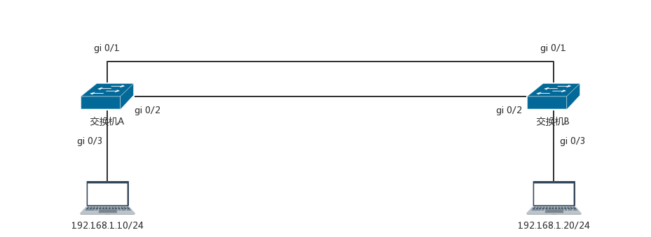
实验步骤：
步骤1:
- 查看两台交换机生成树的配置信息show spanning-tree，并记录。
交换机A的生成树:
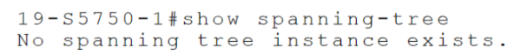
交换机B的生成树：
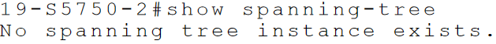
- 除保持实验网卡连通外，切断其他网络链接，在没有主动通信的情况下，观察1-2分钟，会有广播风暴产生吗？
观察发现有广播风暴，由于该广播风暴，电脑处于假死状态，所以并未截图。
- 观察下面两种情况，哪种情况下包增长的更快？
  - 用PC1 ping PC2（带参数-t）
  - 在PC2或PC1上ping一个非PC1与PC2的IP（用参数-t）
判断交换机是否产生广播风暴以及有无导致计算机死锁。此时终止ping命令，广播风暴仍然存在吗？
经过比较发现，在第一种情况下包增长的更快。
在这两种情况下，交换机均产生广播风暴，均导致计算机死锁，终止ping指令，广播风暴仍然存在。
- 在进行（3）的两种操作时，在交换机上不时查看MAC地址表show mac-address-table，结果如何？这是什么现象？
  - PC1 ping PC2
交换机A的MAC地址表：
分析：MAC地址表中只有gi 0/1和gi 0/2端口的MAC地址，且MAC地址表发生过变化。
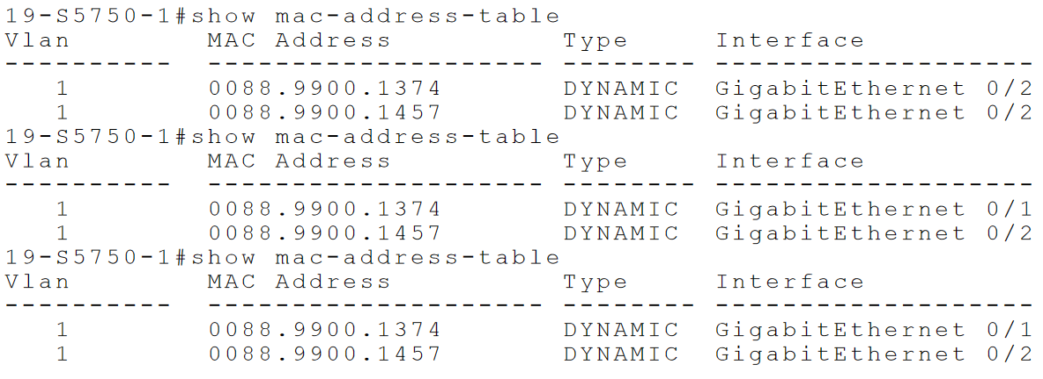
交换机B的MAC地址表：
分析：MAC地址表中只有gi 0/1和gi 0/2端口的MAC地址，且MAC地址表发生过变化。
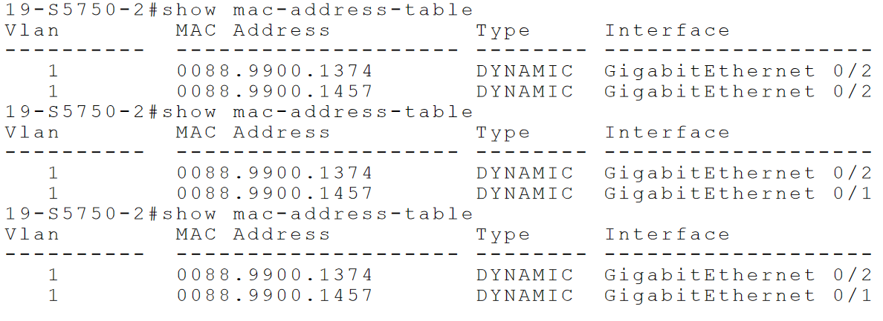
  - 在PC2上ping一个非PC1与PC2的IP
交换机A的MAC地址表：
分析：MAC地址表中只有gi 0/1和gi 0/2端口的MAC地址，且MAC地址表发生过变化。
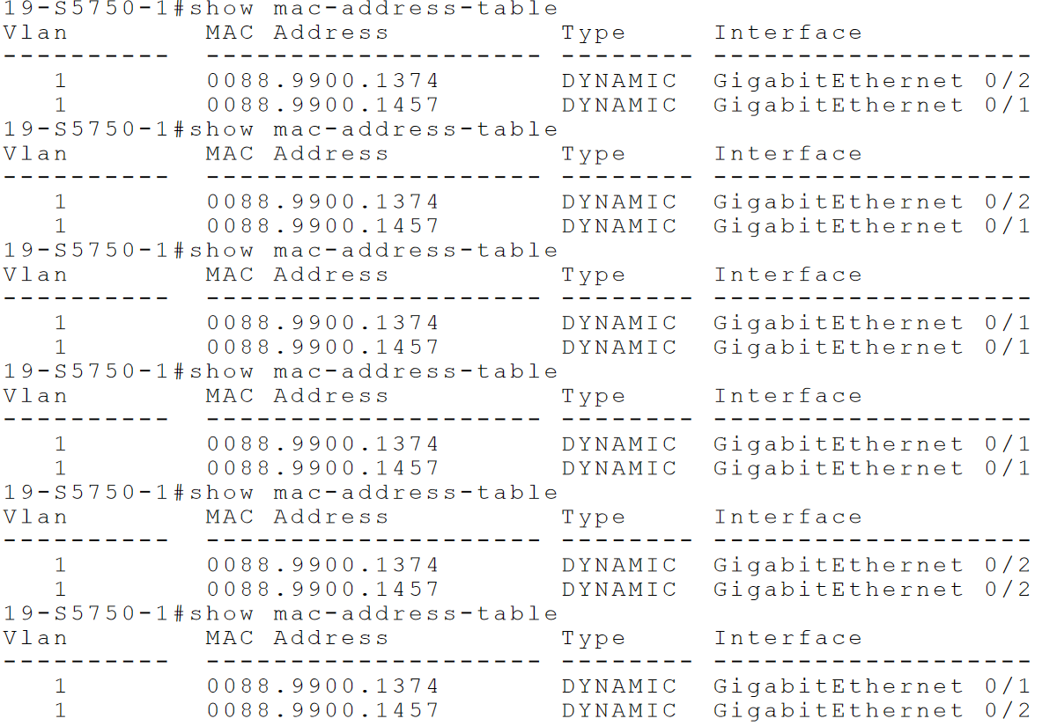
交换机B的MAC地址表：
分析：MAC地址表中只有gi 0/1和gi 0/2端口的MAC地址，且MAC地址表发生过变化。
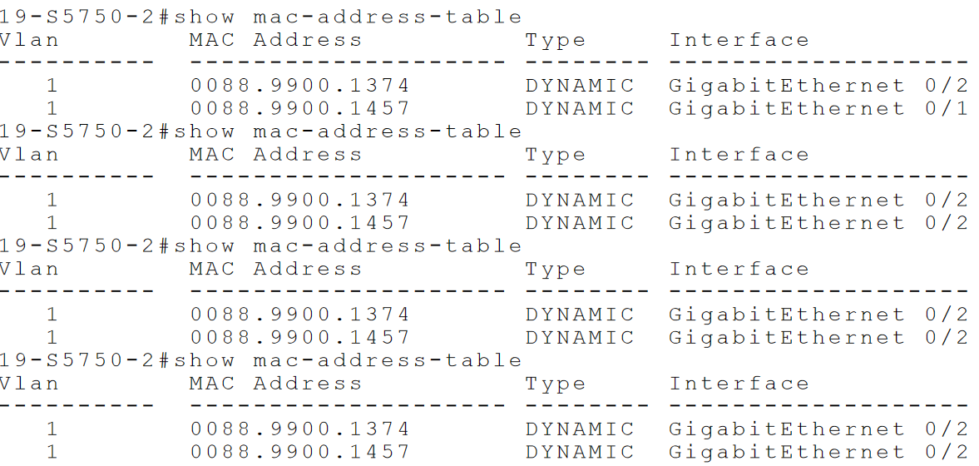
步骤2：交换机A的基本配置
步骤3：交换机B的基本配置
步骤4：配置快速生成树协议
测试：
- 查看两台交换机生成树的配置信息show spanning-tree，并记录。
交换机A的生成树：
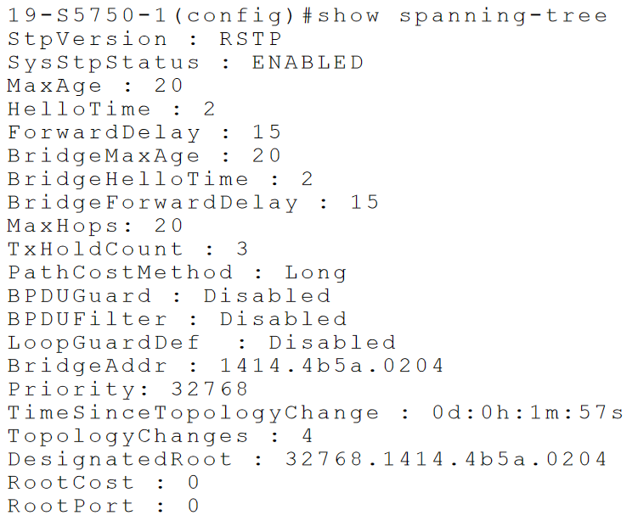
交换机B的生成树：
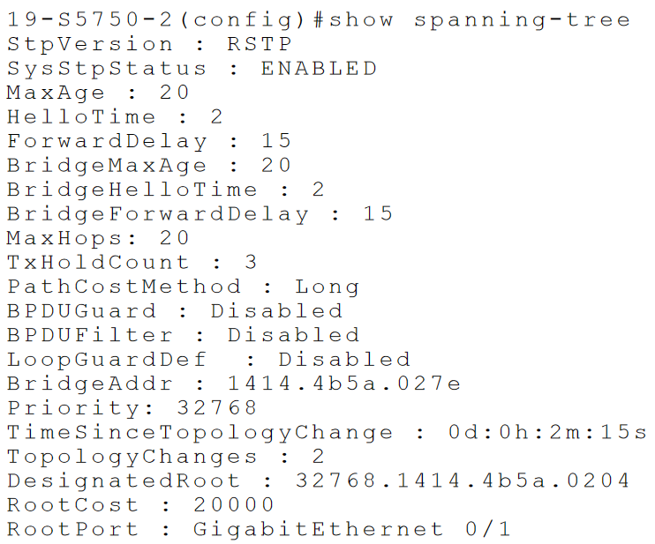
- 除保持实验网卡连通外，切断其他网络链接，在没有主动通信的情况下，观察1-2分钟，会有广播风暴产生吗？
观察发现在没有主动通信的情况下，没有广播风暴产生。
- 观察下面两种情况，哪种情况下包增长的更快？
  - 用PC1 ping PC2（带参数-t）
  - 在PC2或PC1上ping一个非PC1与PC2的IP（用参数-t）
判断交换机是否产生广播风暴以及有无导致计算机死锁。此时终止ping命令，广播风暴仍然存在吗？
- 用PC2 ping PC1时，记录如下：
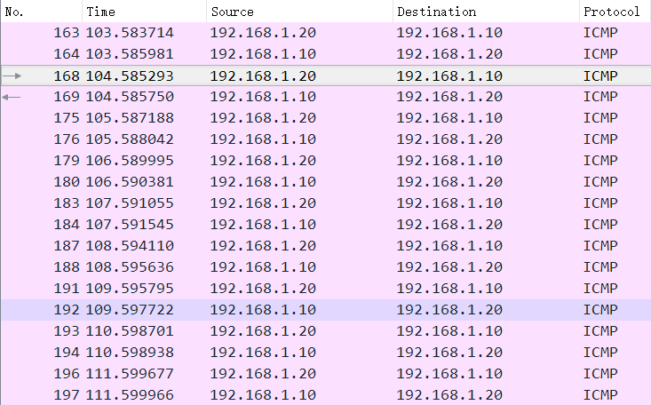
- 在PC2上ping一个非PC1与PC2的IP时，记录如下：
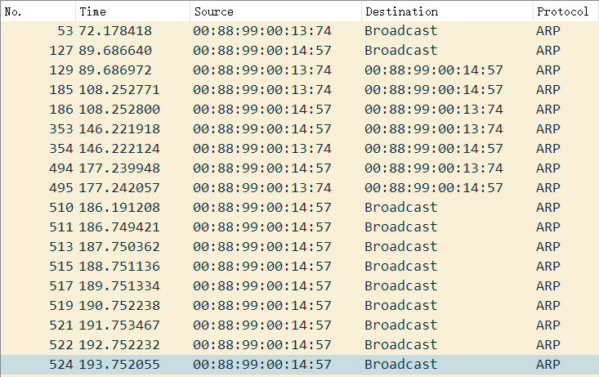
在记录中我们可以看到，捕获18个ICMP包耗时8.016252，捕获18个ARP包耗时16.56132，由此可以得出第一种情况下包增长的更快。
在这两种情况下，交换机没有产生广播风暴，也没有导致计算机死锁，终止ping命令，广播风暴不存在。
- 在进行（3）的两种操作时，在交换机上不时查看MAC地址表show mac-address-table，结果如何？这是什么现象？
a）用PC1 ping PC2（带参数-t）
交换机A的MAC地址表：
分析：MAC地址表中有gi 0/1和gi0/3端口的MAC地址，MAC地址表没有发生变化。gi 0/1端口有两个MAC地址，分别属于VLAN1和VLAN10，gi 0/3端口只有一个MAC地址，属于VLAN10。
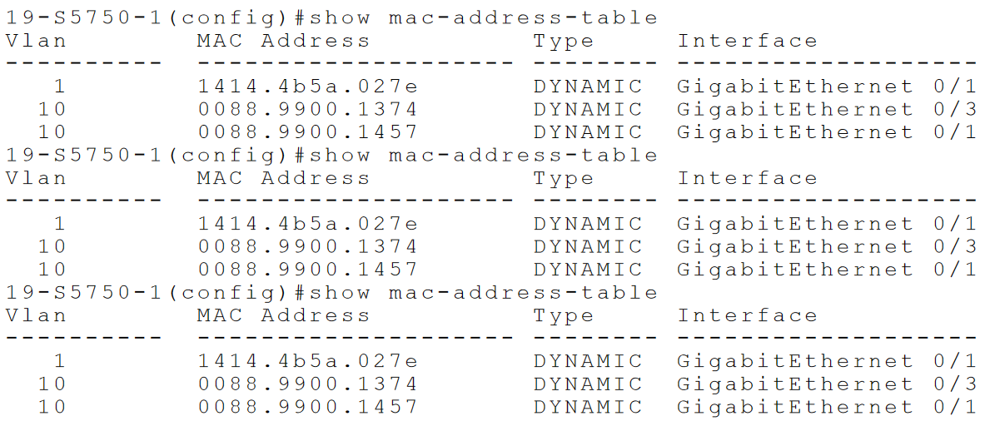
交换机B的MAC地址表：
分析：MAC地址表中有gi 0/1和gi0/3端口的MAC地址，MAC地址表没有发生变化。gi 0/1端口有两个MAC地址，分别属于VLAN1和VLAN10，gi 0/3端口只有一个MAC地址，属于VLAN10。
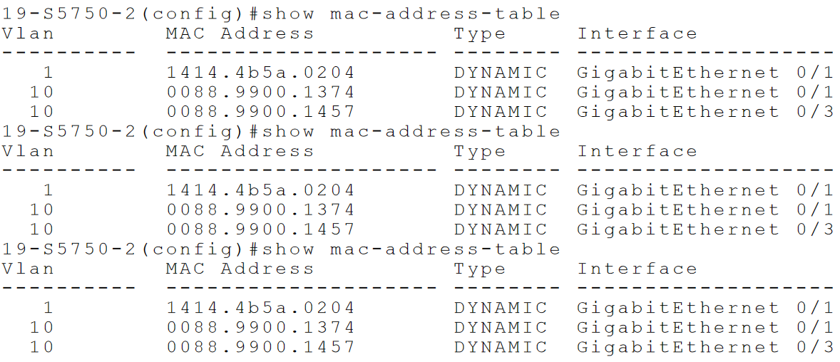
b) 在PC2或PC1上ping一个非PC1与PC2的IP（用参数-t）
交换机A的MAC地址表：
分析：MAC地址表中有gi 0/1和gi0/3端口的MAC地址，MAC地址表没有发生变化。gi 0/1端口有两个MAC地址，分别属于VLAN1和VLAN10，gi 0/3端口只有一个MAC地址，属于VLAN10。
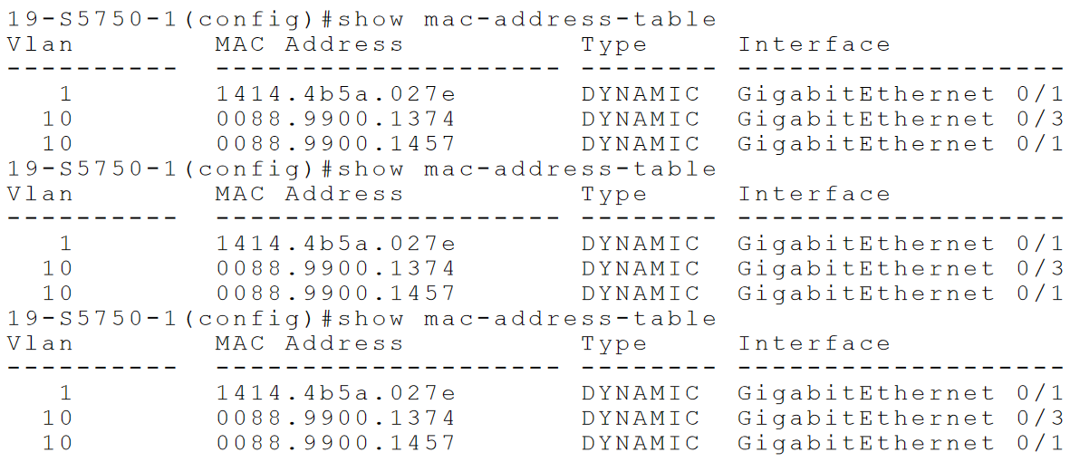
交换机B的MAC地址表：
分析：MAC地址表中有gi 0/1和gi0/3端口的MAC地址，MAC地址表没有发生变化。gi 0/1端口有两个MAC地址，分别属于VLAN1和VLAN10，gi 0/3端口只有一个MAC地址，属于VLAN10。
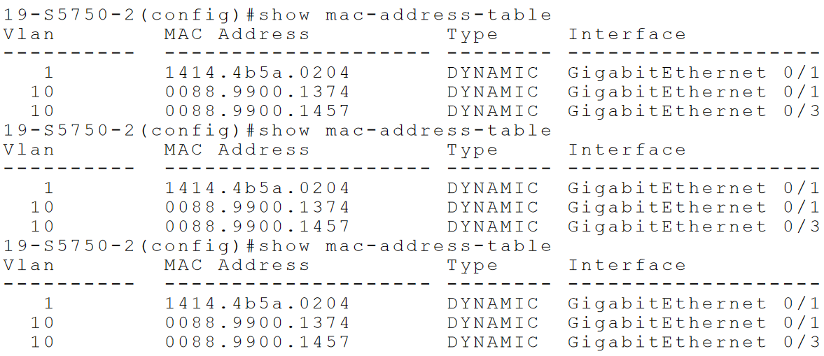
比较配置前后的实验效果，生成树协议起到的作用：解决冗余网络中的广播风暴问题。
步骤5：验证测试
在一台非根交换机上执行上述命令后过5s，使用show spanning-tree interface gigabitethernet 0/1命令和show spanning-tree interface gigabitethernet 0/2命令查看，判断哪个端口的StpPortState处于丢弃状态？哪个端口的StpPortState处于转发状态？
由记录可知，gigabitethernet 0/1端口处于转发状态，gigabitethernet 0/2端口处于丢弃状态。
记录如下：
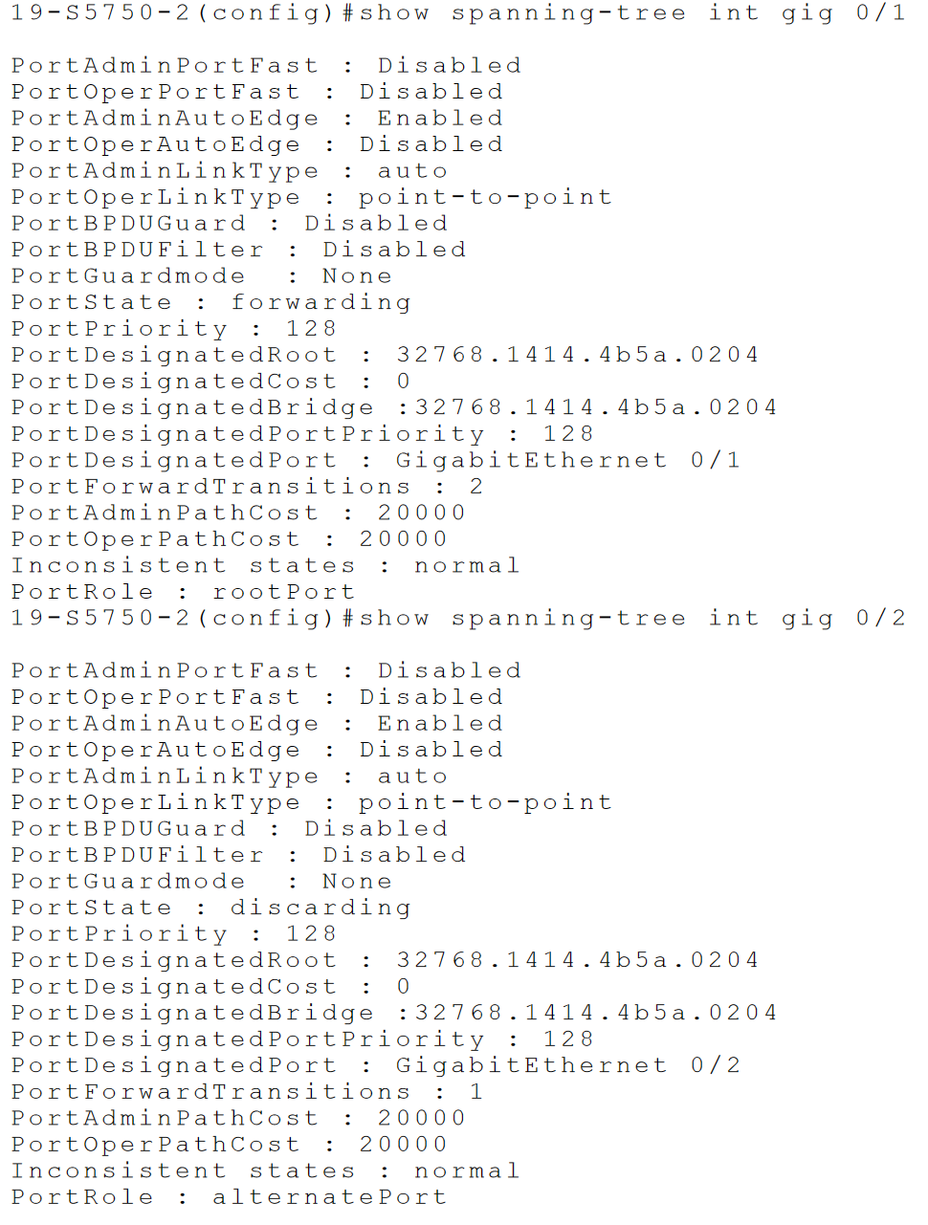
SwitchA# show spanning-tree
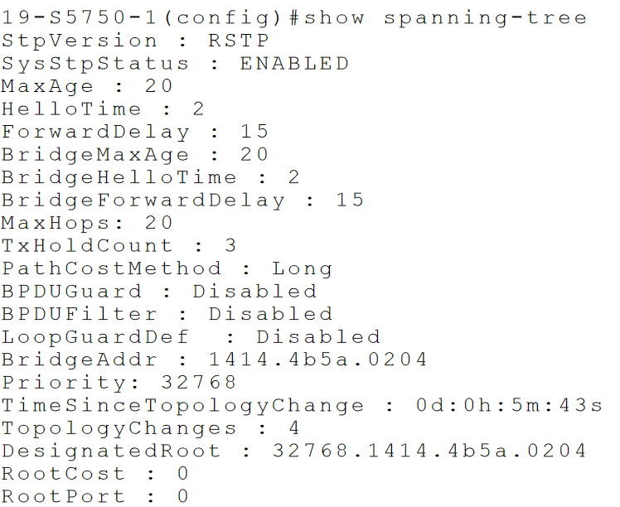
SwitchB# show spanning-tree
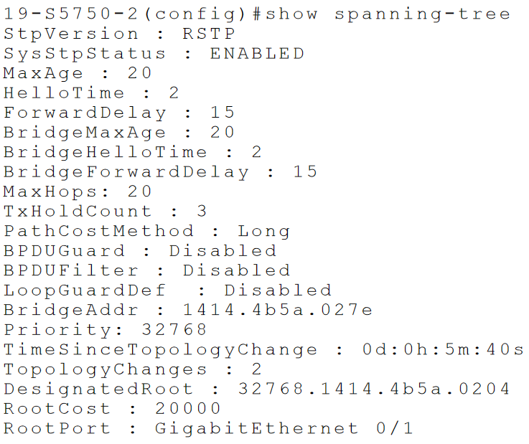
根据以上信息，根交换机是交换机A，根端口是gigabitethernet 0/1。
步骤6：设置交换机的优先级
步骤7：验证交换机A的优先级
SwitchA# show spanning-tree
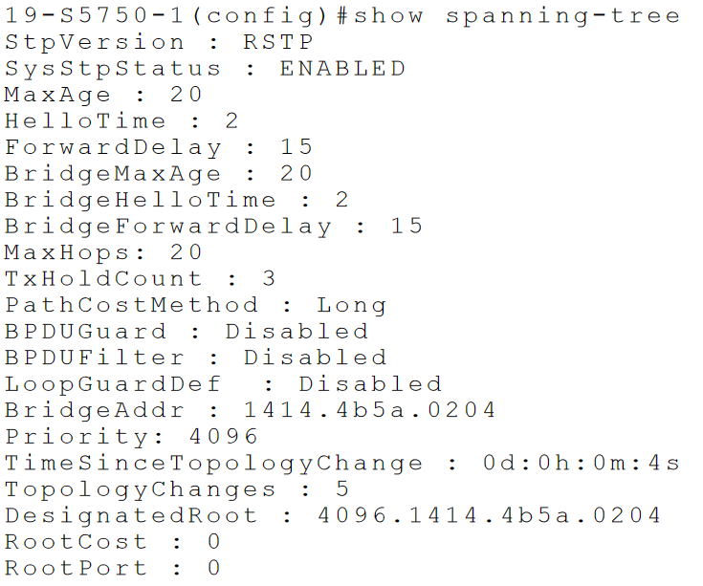
SwitchB# show spanning-tree
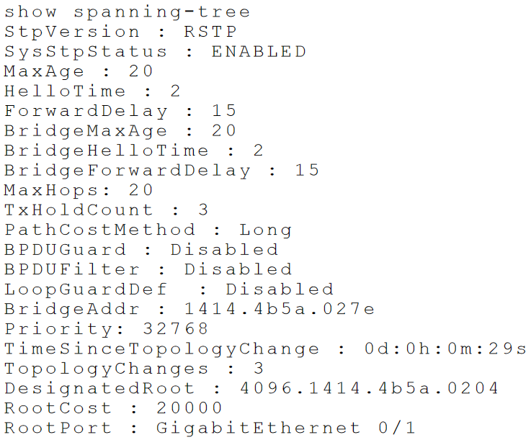
比较与步骤1中（1）的查询结果的区别：
步骤1中（1）的查询结果显示没有生成树，而在步骤7中的查询结果显示存在一个生成树，根交换机为交换机A，非根交换机为交换机B，根端口为gigabitethernet 0/1。
步骤8：验证交换机B的端口0/1和0/2的状态
SwitchB# show spanning-tree interface gigabitethernet 0/1
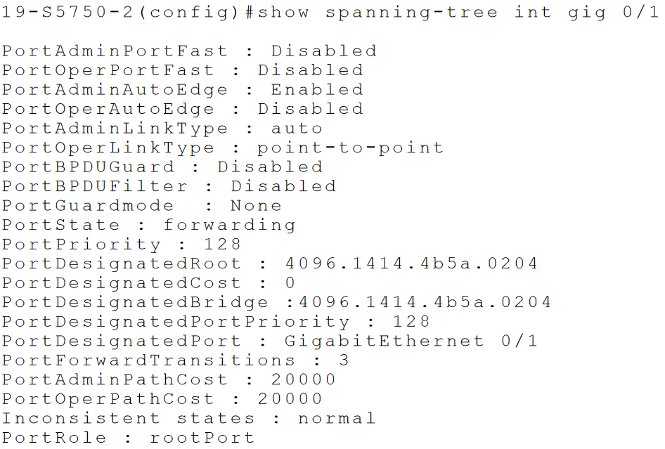
- 交换机B的端口0/1处于转发状态
- 端口角色是根端口
SwitchB# show spanning-tree interface gigabitethernet 0/2
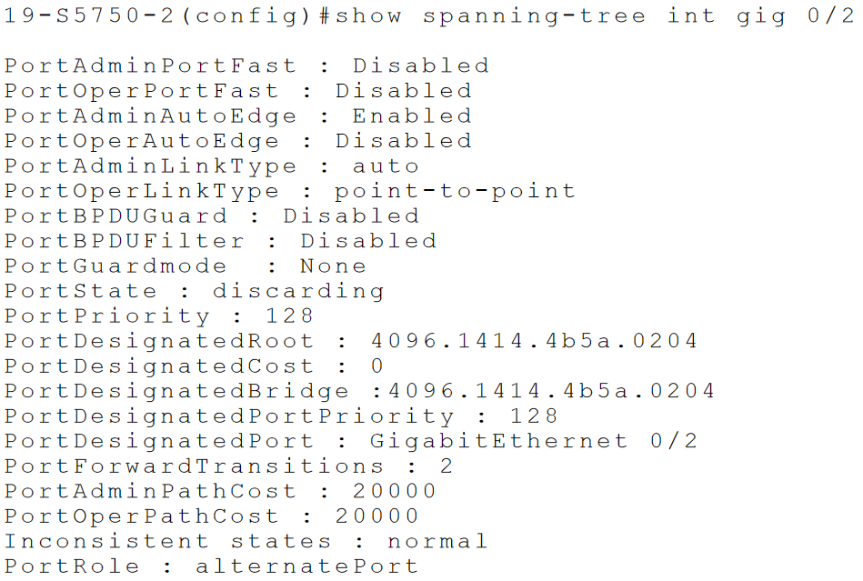
- 交换机B的端口0/2处于丢弃状态
- 端口角色是替换端口
步骤9：实验分析
- 记录经过步骤7后每台交换机的BridgeAddr、Priority、DesignatedRoot、RootCost以及RootPort，并填入表。
交换机生成树信息
 | 交换机A | 交换机B
Priority | 4096 | 32768
BridgeAddr | 1414.4b5a.0204 | 1414.4b5a.0204
DesignatedRoot | 4096.1414.4b5a.0204 | 4096.1414.4b5a.0204
RootCost | 0 | 20000
RootPort | 0 | gi 0/1
Designated | gi 0/1, gi 0/2 | gi 0/1, gi 0/2

- 如果交换机A与交换机B的端口0/1之间的链路down掉，验证交换机B的端口0/2的状态，并观察状态转换时间。
端口0/1链路down后查看交换机B的端口0/2：
SwitchB# show spanning-tree interface gigabitethernet 0/2
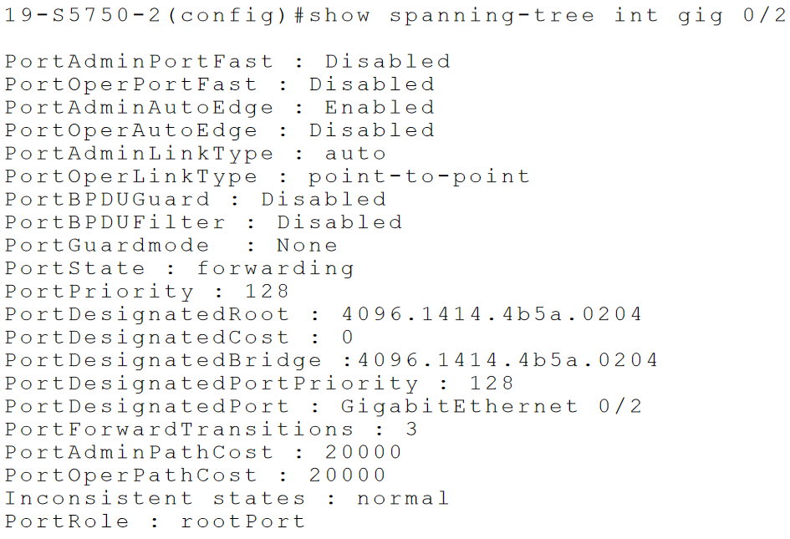
说明交换机B的端口0/2从阻塞状态转换到转发状态，说明生成树协议此时启用了原先处于阻塞状态的冗余链路。状态转换时间大约2s。
上述结论是正确的。
- 记录此时每台交换机的BridgeAddr、Priority、DesignatedRoot、RootCost以及RootPort，并与（1）比较，分析发生的变化。
交换机生成树信息
 | 交换机A | 交换机B
Priority | 4096 | 32768
BridgeAddr | 1414.4b5a.0204 | 1414.4b5a.0204
DesignatedRoot | 4096.1414.4b5a.0204 | 4096.1414.4b5a.0204
RootCost | 0 | 20000
RootPort | 0 | gi 0/2
分析：交换机B的RootPort发生变化，由gi 0/1变成gi 0/2。

- 当交换机A与交换机B之间的一条链路down掉时，验证PC1与PC2仍能互相ping通，并观察ping的丢包情况。
以下为从PC2 ping PC1的结果：
C: \>ping 192.168.1.10 -t
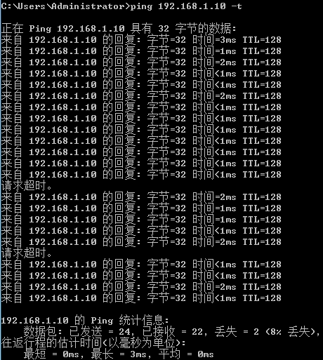
拔掉交换机A与交换机B的端口0/1之间的连线，观察丢包情况。
由记录可知，出现了两次丢包，当有链路断开时就会发生丢包，先前断开的链路又连接时，又会发生丢包。
- 记录此时每台交换机的BridgeAddr、Priority、DesignatedRoot、RootCost以及RootPort，填入表并与（1）比较，分析发生的变化。
交换机生成树信息
 | 交换机A | 交换机B
Priority | 4096 | 32768
BridgeAddr | 1414.4b5a.0204 | 1414.4b5a.0204
DesignatedRoot | 4096.1414.4b5a.0204 | 4096.1414.4b5a.0204
RootCost | 0 | 20000
RootPort | 0 | gi 0/2
Alternate | 无 | 无
分析：交换机B的RootPort发生变化，由gi 0/1变成gi 0/2。
- 启动监控软件Wireshark，捕获BPDU，并进行协议分析。
分析：协议ID：Spanning Tree Protocol(0)，版本号：Rapid Spanning Tree(2), BPDU类型：Rapid/Multiple Spanning Tree(2)，BPDU标记：0x7c，根网桥号：4096/0/14:14:4b:5a:02:04，根路径成本：20000，发送网桥ID：14:14:4b:5a:02:7e，端口ID：0x8003，呼叫时间：2，转发延迟：15。
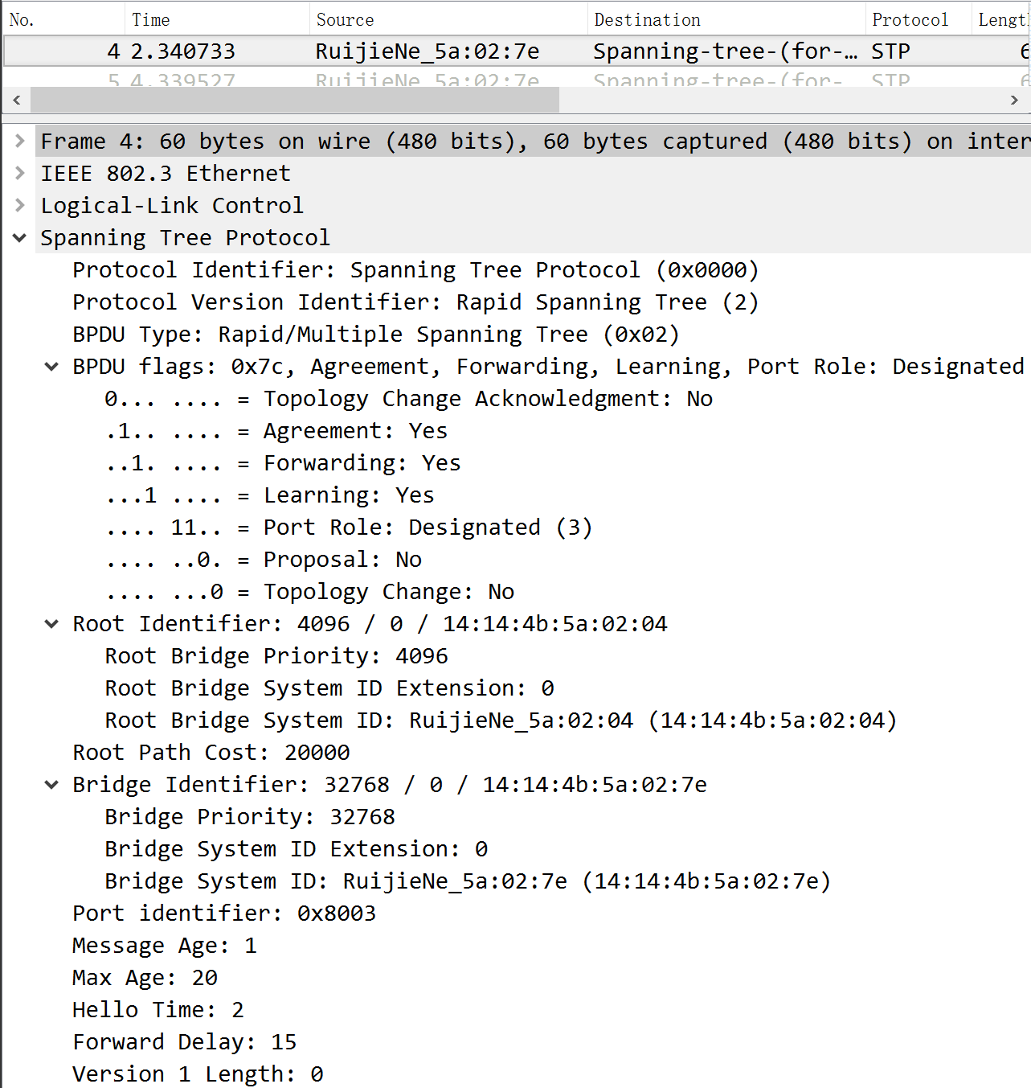

实验思考：
- 请问该实验中有无环路？请说明判断的理由。如果存在，说明交换机是如何避免环路的？
该实验有环路，由拓扑图可以看出，连接两个交换机的两条线形成一条环路。交换机使用STP协议将gi 0/2端口阻塞从而避免环路。
- 冗余链路会不会出现MAC地址表不稳定和多帧复制的问题？请举例说明。
冗余链路会出现MAC地址表不稳定和多帧复制的问题，在步骤1的（4）中可以看到出现了MAC地址表不稳定的问题。
- 将实验改用STP协议，重点观察状态转换时间。
- 在本实验中，开始时首先在两台交换机之间只连接一根跳线，发现可以正常ping通。此时在两台交换机之间多接一根跳线，发现还是可以继续正常ping通。请问此时有广播风暴吗？
此时还是存在广播风暴的，因为存在环路且没有配置STP协议。

